Dire le monde en images à la Renaissance
Colloque international

Académie de France à Rome – Villa Médicis
2 et 3 décembre 2026

Organisé par le CNRS/Centre André Chastel, l’Université Grenoble Alpes/LARHRA et l’Académie de France à Rome – Villa Médicis

Langues du colloque : français, italien et anglais

__________________________

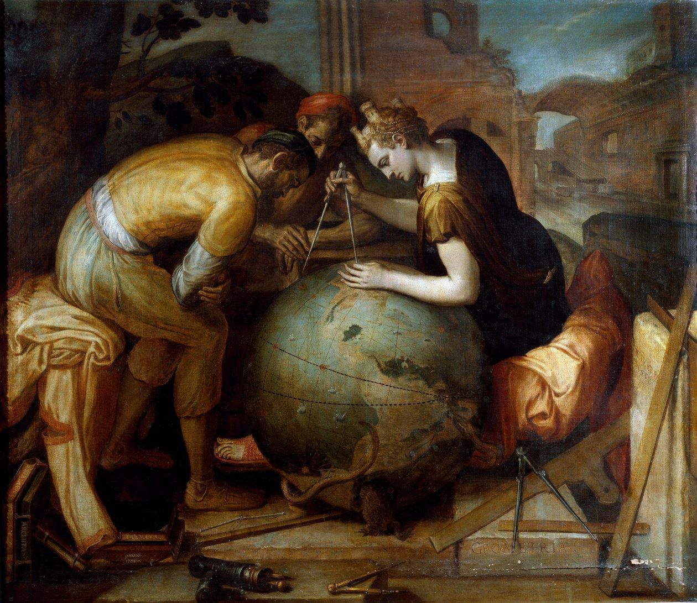
Frans Floris (1515–1570), Allégorie de la Géométrie, vers 1550-1560, Collection particulière. (Wikipedia commons)

« [...] non ci è cosa al mondo che meglio possa rappresentare tutte le cose dal grande Iddio prodotte, che la pittura istessa »
Ulisse Aldrovandi, Avvertimenti del dottore Aldrovandi all'Ill.mo e R.mo Cardinal Paleotti sopra alcuni capitoli della pittura, 1581

« On dirait que le monde est à peine plus âgé que l’art de faire le monde »
Paul Valéry, Variété I, 1924

« [...] le monde est tout ce qu’on peut en dire »
Francis Wolff, Dire le monde, 1997

Les XVe et XVIe siècles sont communément considérés – au moins depuis le travail fondateur de Jacob Burckhardt – comme l’âge de la « découverte » européenne du « Nouveau Monde » ou de l’« Autre Monde », selon une vision parfois réductrice qui ces dernières décennies a connu d’importantes relectures critiques. Un âge qui voit la mise au point d’une nouvelle « image du monde » et, dans un même mouvement, l’avènement de la première « mondialisation » et du « chamboulement du monde » qui s’ensuit.
S’élabore un nouveau « système » du monde, l’héliocentrisme copernicien, qui s’imposera au tournant du XVIIe siècle comme une alternative « objective » au géocentrisme traditionnel marqué par une lecture biblique du monde et de l’univers. C’est aussi le temps des hypothèses sur les « mondes multiples » ou « mondes infinis » de Giordano Bruno, qui ouvrent la voie à des représentations alternatives de l’univers, de ses lois et de ce que Galilée nommera la « costituzione del mondo », la « constitution du monde ». Par ailleurs, au sein même de la cosmographie, on assiste à l’émergence puis à l’autonomisation de la géographie qui se voue désormais exclusivement à la description de l’ici-bas, laissant le cosmos aux astronomes. La géographie devient véritablement un savoir sur le monde à distance du Ciel et de la théologie.
Les XVe et XVIe siècles ne sont-ils pas aussi ce moment où le liber mundi – le « livre du monde » ou « livre de la nature », métaphore désignant l’ensemble observable de la création divine – semble désormais en passe d’être progressivement entièrement décrit et interprété ? Le moment, encore, où l’humanité demeure regardée comme un microcosme – un « petit monde » selon Pic de la Mirandole, un « aultre monde » selon Rabelais, à l’image de l’univers – et souvent décrit comme le « centre du monde », tandis que l’œuvre d’art se voit pensée comme un « nouveau monde » par Federico Zuccaro et le monde lui-même comme un « grand tableau » chez Francisco de Holanda.
***
En tout état de cause, la Renaissance apparaît comme ce moment de l’histoire où s’élabore une réflexion à nouveaux frais sur ce que l’on nomme communément le « monde ».
Mais on ne saurait en mesurer historiquement les tenants et les aboutissants sans une définition de ce qu’est le monde, de ce que nous entendons derrière ce mot qui, à la Renaissance, a une longue histoire mais dont les acceptions se renouvellent.

Car le monde désigne en effet une réalité aux contours multiples : à la fois physique, cosmologique, symbolique, existentiel, politique et social. Il est à la fois un donné et un construit. Il peut renvoyer à la fois au monde que l’on habite (oekoumène) et que l’on transforme, que l’on cherche à comprendre, que l’on se représente et que l’on représente. Mais le monde est aussi celui de l’univers entier, le cosmos ou l’univers comme totalité ordonnée.
Il désigne tantôt ce qui entoure et encadre l’être humain — un environnement, un horizon, une scène — tantôt une forme d’existence : un monde est alors ce qui rend possible une certaine manière d’être, de penser, d’agir, de vivre, d’entrer en relation avec autrui.
C’est aussi l’espace social auquel on appartient, avec ses normes, ses langages, ses images, formant un univers singulier, une société à part, une réalité parallèle ou alternative.
Plus largement, le monde peut encore être un âge, une époque, un ordre ou un désordre, un tout ou une partie de... Il peut être vu comme un ouvrage, une structure, un récit, une expérience, ou encore une projection mentale — un imaginaire collectif ou individuel.
Le monde est ce que l’on habite — et donc ce que l’on cherche à comprendre, à représenter, voire à transformer.
Aussi, plutôt que de considérer le monde comme un donné ou une évidence, nous souhaitons ici, au contraire, l’interroger dans ses fondements, ses sens, pour mieux en comprendre la nature.

À cette fin, outre l'enquête historique et la riche historiographie sur le monde à la Renaissance, on ne saurait se priver de réflexions critiques et d’outils théoriques de notre monde contemporain — qu’il s’agisse de la notion heideggérienne de Weltlichkeit (« mondanéité du monde »), des apports de Michel Foucault (notamment Les Mots et les choses, 1966), de Maurice Merleau-Ponty (notamment La Prose du monde, 1969), des manières de faire des mondes selon Nelson Goodman, de la force et des limites des mots pour imaginer et « Dire le monde » (Francis Wolff), ou encore, dans une démarche anthropologique, des processus de « mondiation » ou « composition des mondes » proposés par Philippe Descola.

Thématiques du colloque

À une époque où se redéfinissent les contours du connu, les images — qu’elles relèvent des savoirs ou qu’elles soient mentales, poétiques ou artistiques — deviennent des médiations privilégiées, des opérateurs complexes de savoir et d’énonciation du monde.

Ce colloque propose d’interroger la manière dont le monde se construit et se dit en images, en étudiant comment celles-ci décrivent, organisent et transforment l’expérience humaine — et possiblement non-humaine. L’approche se veut résolument interdisciplinaire, en croisant les regards de l’histoire de l’art, de l’histoire des savoirs, de la philosophie, de l’anthropologie visuelle, ainsi que de l’histoire des techniques et des croyances.

***

Plutôt que de structurer cet appel autour de catégories préétablies d’objets ou de dispositifs visuels — qu’il s’agisse de livres illustrés ou de manuscrits enluminés, de cartes géographiques ou marines, de fresques et peintures murales, de sculptures ou de reliefs, de globes célestes ou terrestres, de décors éphémères ou festifs, d’objets scientifiques tels que horloges, astrolabes ou automates, mais aussi de planches anatomiques ou botaniques, de gravures, d’estampes, de dessins d’architecture, de tapisseries narratives, d’objets liturgiques, de monnaies ou médailles iconographiques, voire de dispositifs de spectacle ou d’artefacts issus des cabinets de curiosités —, nous proposons de réfléchir à la manière dont les images participent activement à la construction culturelle d’un monde.

Ce questionnement s’appuie sur une série de tensions formelles, symboliques et théoriques, conçues comme des cadres heuristiques souples, qui ouvrent un espace d’analyse où les images ne sont pas simplement des témoins passifs du réel, mais des actrices majeures de sa fabrique, de sa mise en ordre, de sa remise en cause.

1. Le monde comme univers : ordre et échelle
Grand / petit ; macrocosme / microcosme ; sud / nord ; est / ouest ; infini / fini ; espace / temps ; habitable / hostile ; ordre / chaos ; nature / culture ; céleste / terrestre ; fini / éternel ;

2. Les lieux du monde : espaces, territoires et relations spatiales
Proche / lointain ; centre / périphérie ; local / mondial ; urbain / rural ; orienté / désorienté ; frontière / continuité ; mobilité / fixité ; public / privé ; construit / naturel ;

3. Le monde et ses temporalités : histoires, récits et rythmes
Origine / fin ; passé / présent ; cyclique / linéaire ; mémoire / oubli ; permanence / rupture ; historique / mythique ; simultanéité / succession ; antique / moderne ; archaïque / nouveau ; providence / hasard.

4. Mondes visibles, mondes invisibles : perceptions, apparitions, visions
Visible / invisible ; surface / profondeur ; réel / imaginaire ; objectivité / subjectivité ; lumière / ténèbres ; voilé / dévoilé ; présence / absence ; transparence / opacité.

5. Le corps du monde : les êtres et le vivant
Humains / non-humains ; vivant / inanimé ; incarné / désincarné ; animal / humain ; naturel / artificiel ; sain / malade ; organique / mécanique ; chair / esprit ; corps / âme ;

6. Savoirs, langages et représentations du monde
Langage / langages ; science / croyance ; scientifique / populaire ; objectivité / subjectivité ; norme / écart ; observation / spéculation ; rationalité / émotion ; visible / dicible ; monde / immonde.

Ces tensions peuvent se décliner aussi bien dans des objets attendus que dans des formes négligées par l’historiographie, offrant un terrain fécond pour explorer les multiples manières dont le monde fut dit en images à la Renaissance.

Ce colloque international est destiné à la publication, après examen des manuscrits par le comité scientifique.

Modalités de soumission :

Les propositions de communication devront être rédigées en français, en italien ou en anglais, et comporter les éléments suivants :
- un titre ;
- un résumé du projet de communication en quelques lignes ;
- une bibliographie indicative comprenant au maximum six productions ;
- un curriculum vitae académique ou une notice bio-bibliographique succincte ;

L’ensemble de ces documents devra être réuni dans un seul fichier PDF et envoyé au plus tard le 30 mai 2026 aux adresses suivantes :
angele.tence@cnrs.fr, anaelle.rossi@univ-grenoble-alpes.fr, patrizia.celli@villamedici.it

Prise en charge :
L'hébergement et les repas sont assurés par les institutions organisatrices. En revanche, le financement du transport demeure à la charge des participants.

Comité d’organisation :

Étienne Bourdon (Université Grenoble Alpes, LARHRA)
Guillaume Cassegrain (Université Grenoble Alpes, LARHRA)
Florian Métral (CNRS, Centre André-Chastel, CPJ Arvigraph)
Anaëlle Rossi (Université Grenoble Alpes)
Angèle Tence (CNRS, Centre André-Chastel)
Alessandro Gallicchio (Académie de France à Rome – Villa Médicis)

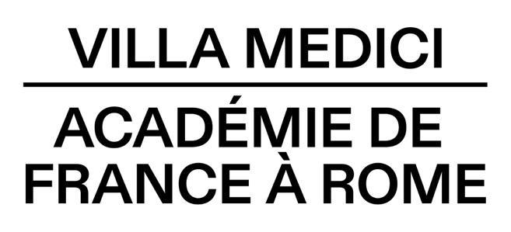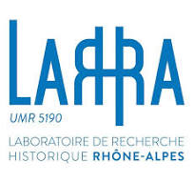

Jacob Burckhardt, Die Kultur der Renaissance in Italien (1860), trad. fr. La Civilisation de la Renaissance en Italie, Paris, Albin Michel, 1955.
John R. Hale, The Civilization of Europe in the Renaissance, Londres, HarperCollins, 1993 ; trad. fr. La Civilisation de l’Europe à la Renaissance, Paris, Flammarion, 1995. Voir aussi Surekha Davies, Renaissance Ethnography and the Invention of the Human: New Worlds, Maps and Monsters, Cambridge, Cambridge University Press, 2016. Romain Bertrand (dir.), L'exploration du monde. Une autre histoire des grandes découvertes ; coord. Hélène Blais, Guillaume Calafat, Isabelle Heullant-Donat, Paris, Éditions de Noyelles, 2020.
Jean-Marc Besse, Les Grandeurs de la Terre. Aspects du savoir géographique à la Renaissance, Paris, ENS Éditions, 2003 ; Etienne Bourdon, Croire et savoir. L'invention du Monde à la Renaissance, Paris, Les Belles Lettres (à paraître en 2026).
Serge Gruzinski, Les Quatre Parties du monde. Histoire d’une mondialisation, Paris, La Découverte, 2004.
Elizabeth Horodowich et Alexander Nagel (ed.), Amerasia, New York, Zone Books-Princeton University Press, 2023.
Alexandre Koyré, Du monde clos à l’univers infini, Paris, Gallimard, 1957 ; Robert S. Westman, The Copernican Question: Prognostication, Skepticism, and Celestial Order, Berkeley, University of California Press, 2011 ; Lorraine Daston et Peter Galison, Objectivity (2007), trad. fr. Objectivité, Dijon, Presses du réel, 2012.
Giordano Bruno, De l’infini, de l’univers et des mondes (1584). Voir Frances A. Yates, Giordano Bruno et la tradition hermétique, Paris, Éditions du Cerf, 1997 (trad. française de Giordano Bruno and the Hermetic Tradition, 1964).
Galilée, Dialogue sur les deux grands systèmes du monde [Dialogo sopra i due massimi sistemi del mondo, 1632], René Fréreux (trad. fr.), Paris, Seuil, 1992, “Dédicace au grand-duc de Toscane”, 27, p. 39.
Peter Harrison, The Bible, Protestantism, and the Rise of Natural Science, Cambridge University Press, 1998.
Jean Pic de la Mirandole, Commentaire sur une chanson d’amour de Jérôme Benivieni, Chapitre XII, Paris, Guy Trédaniel Éditeur, 1990.
François Rabelais, Pantagruel, Lyon, Claude Nourry 1532, chap. VIII, f° Diiii r.
Michel Jeanneret, Perpetuum mobile : métamorphoses des corps et des œuvres, de Vinci à Montaigne, Paris, Macula, 1997 ; Florian Métral, Figurer la création du monde. Mythes, discours et images cosmogoniques dans l'art de la Renaissance, Arles, Actes Sud, 2019.
Etienne Bourdon, Croire et savoir. L'invention du Monde à la Renaissance, Paris, Les Belles Lettres (à paraître en 2026).
Martin Heidegger, Être et Temps (Sein und Zeit), trad. Emmanuel Martineau, Paris, Gallimard, 1985 (éd. orig. 1927) et Martin Heidegger, L’Origine de l’œuvre d’art, dans Chemins qui ne mènent nulle part, trad. Wolfgang Brokmeier, Paris, Gallimard, 1962, p. 35-105 (éd. orig. 1950).
Voir Christophe Premat, « Michel Foucault & la phénoménologie », Acta fabula, vol. 23, n° 5, Éditions, rééditions, traductions, Mai 2022, URL : http://www.fabula.org/revue/document14470.php, page consultée le 02 June 2025.
Maurice Merleau-Ponty, La Prose du monde. [Posthume], texte établi et présenté par Claude Lefort, Paris, Gallimard, 1969.
Nelson Goodman, Manières de faire des mondes, trad. Jacques Morizot, Paris, Éditions Jacqueline Chambon, 1992 (éd. orig. 1978).
Francis Wolff, Dire le monde, Paris, Presses Universitaires de France, 1997.
Philippe Descola, Les formes du visible. Une anthropologie de la figuration, Paris, Seuil, 2021 ; Philippe Descola, Politiques du faire-monde, Paris, Seuil, 2025.

